疫情防控信息上报系统操作说明
2020-03-05

一、进入系统
1、登录“朝阳区人力资源服务促进会”官网http://www.bjchr.org.cn/，点击“疫情防控上报系统”图片，即可进入系统登录界面。
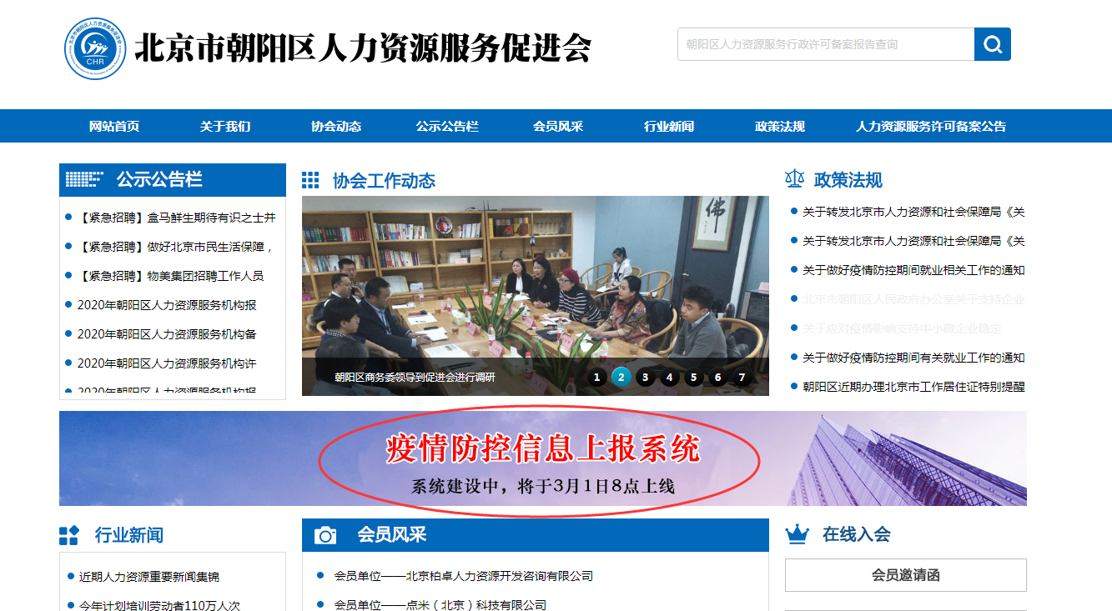
2、打开登录界面，用户名为填报单位的统一社会信用代码，初始密码为：8888（登录后请务必修改初始密码）。
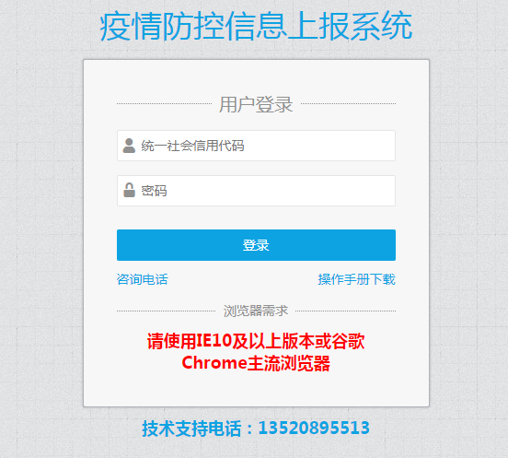

二、数据填报
进入系统后，可以看到疫情上报的三个报表。
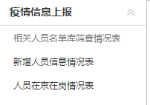

1、相关人员名单库筛选情况表
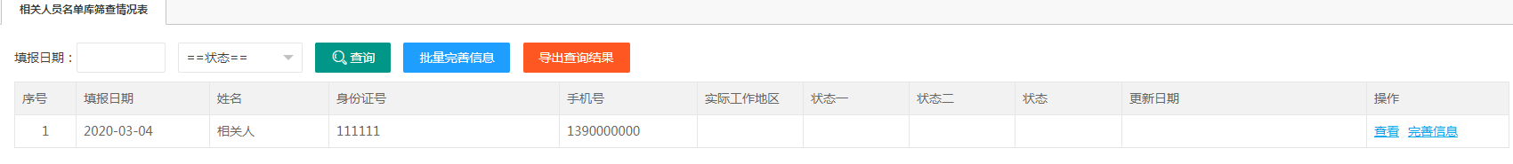
此表为人社局将相关人员发送到个机构账号内，由各机构对相关人员的基本信息补充完成。
（1）单独完善相关人员信息：可以点击相关人员后面的“完善信息”按钮，填写状态为“未上报”的人员信息后完成填报。
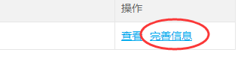
（2）批量完善信息：按照填报日期（即批次）可以批量完善相关人员信息。选择填报日期然后点击“查询”，可以查询出需要完善的相关人员列表，然后点击“批量完善信息”按钮。
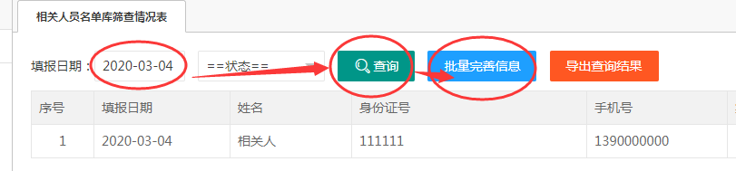
在出现的批量完善信息提示窗口内，可以看到相关信息，按照提示操作即可。请仔细查看“填写注意”
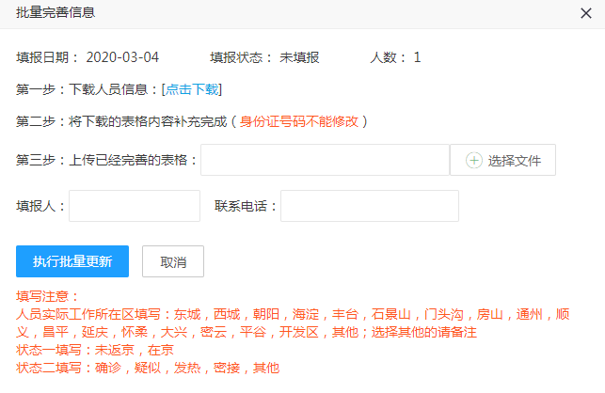

2、新增人员信息情况表
此表为每三天上报一次的新增人员。
（1）点击“填报数据”，系统会自动获取到输送日期，点击“确认”按钮后，进入“劳动者”添加界面。（如下图）
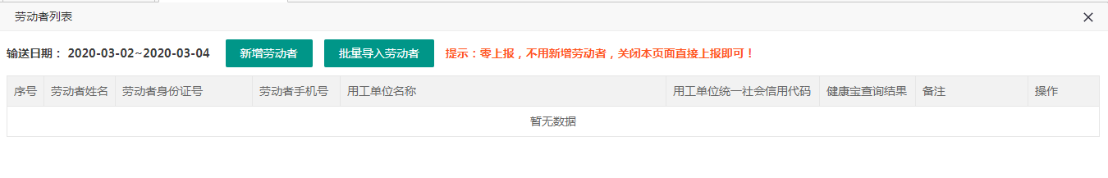
（2）点击“新增劳动者”，可以逐一添加劳动者信息。（如果人员实际工作所在区选择其他，请在备注内填写其他地区）
（3）点击“批量导入劳动者”可以批量导入数据，可以使用附件2表格作为导入模板（请使用3月4日的版本，增加了健康宝查询结果），上传整理好的导入文件，点击“开始导入”即可。
（4）如果没有新增劳动者（即零上报）的情况，可以不用新增劳动者，直接关闭弹出的窗口。
（5）在填报列表处可以看到每三天填报一次的记录，如果需要追加和修改劳动者信息，可以点击“修改”按钮。如果填报数据已经填写完毕，可以点击“上报”按钮完成本次上报（上报操作后不可退回）。
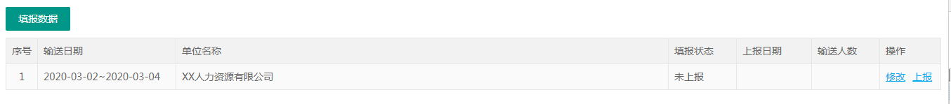

3、人员在京在岗情况表
此表只需要填写目前在京在岗人数即可，有变化就更新。
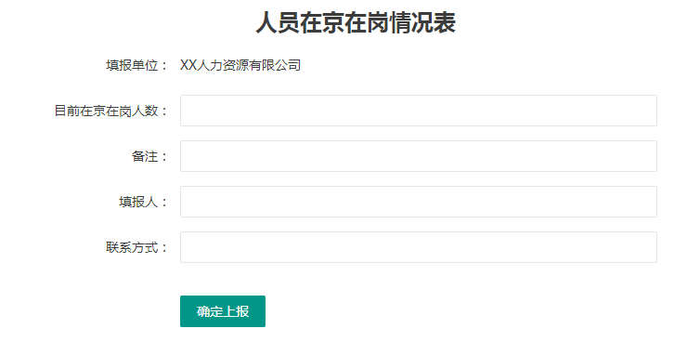

4、修改密码
鼠标放在右上角的三个横线处，会出现“修改密码”功能。（如下图）
